Bac 2023 Nouvelle Calédonie https://labolycee.org
EXERCICE II - FÊTE DE LA MUSIQUE (5 points)
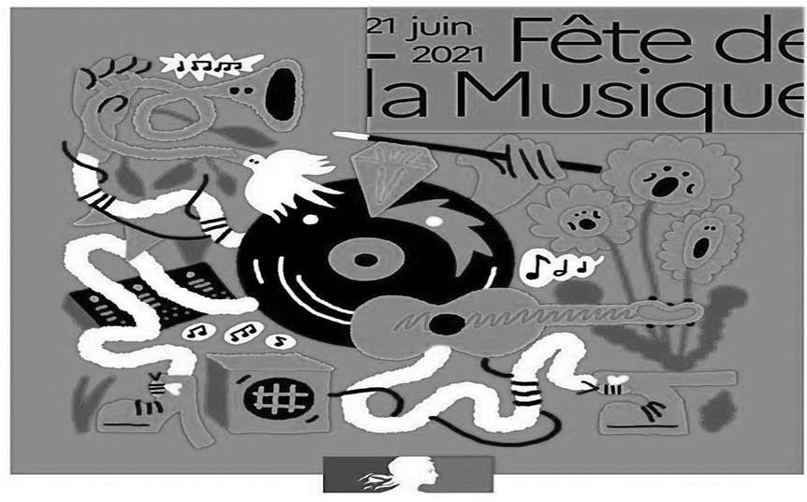
La fête de la musique est un événement populaire, inscrit dans les grands rendez-vous de l’année. L’un de ses principes fondateurs est la spontanéité, ce qui a rendu l’édition 2021 particulièrement complexe à organiser en raison de la situation sanitaire.

La formule qui a été imaginée a permis d’éviter les attroupements : des chars ont été utilisés afin de réaliser des parcours en ville et venir offrir ainsi des aubades aux habitants, sous leurs fenêtres, sous leurs balcons, Source : fetedelamusique.culture.gouv.fr
devant leurs jardins…

Sur ces chars, des petits orchestres ou des DJ ont été installés.

Soucieux de bien appliquer la réglementation, un DJ s’interroge sur le réglage de sa sono. En effet, le bruit du tracteur va s’ajouter au son de sa musique et il craint de dépasser le niveau sonore maximal autorisé fixé à 102 dB suite à la parution d’un décret au journal officiel.

L’objectif de l’exercice est de voir si le DJ doit adapter le réglage de sa sono ou s’il peut l’utiliser sans modification.

Données :
- Le niveau d’intensité sonore de la sono est réglé à L₁= 100 dB à une distance de 2 m de celle-ci lors des concerts traditionnels, c’est-à-dire sans tracteur.
- L’intensité sonore du tracteur utilisé vaut I₂ = 1,00 × 10^{–3} W ∙ m^{–2} à 2 m du tracteur.
- L'intensité sonore de référence : I₀= 1,00 × 10^{–12} W ∙ m^{–2} .

Partie A : Étude de quelques niveaux d’intensité sonores

A.1.1. Exprimer l’intensité sonore I₁de la sono réglée pour les concerts traditionnels en fonction
de L₁.

A.1.2. Vérifier que I₁ est égale à 1,00 × 10^{–2} W ∙ m^{–2} .

A.2. Calculer l’intensité sonore I_{tot} émise par l’ensemble {tracteur + sono}.

A.3. En déduire le niveau d’intensité sonore L_{tot} correspondant à I_{tot}.

A.4. Indiquer, en justifiant, si le DJ a besoin de faire de nouveaux réglages de sa sono pour cette fête de la musique si particulière.

A.5. Préciser, sans calcul, si un spectateur situé sur le trottoir à 10 m de la source {tracteur + sono} perçoit un niveau sonore supérieur, égal ou inférieur à L_{tot}. Justifier.

A.6. Répondre à la même question que précédemment pour un habitant, situé à 2 m de la source {tracteur + sono}, qui regarde passer le char derrière la fenêtre fermée de sa cuisine.

Partie B : Étude d’un solo de trompette

Le DJ diffuse un solo de trompette.
Un spectateur enregistre une note de ce solo de trompette lorsque le char s’arrête devant lui (le moteur du tracteur est alors à l’arrêt). Il obtient, après traitement, l’enregistrement ci-dessous.
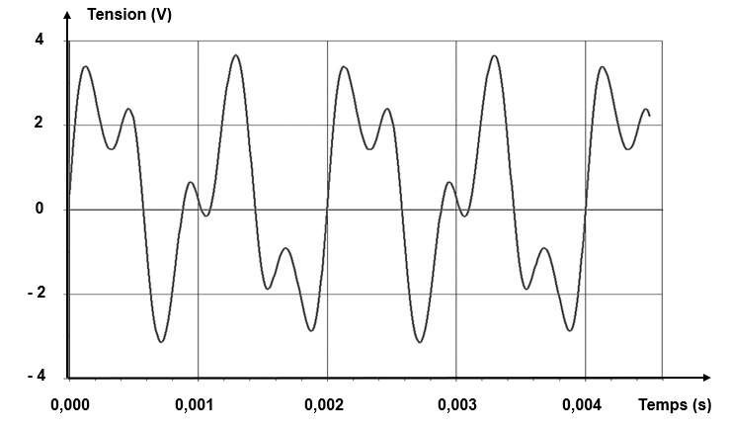
Figure 1 : Enregistrement de la note jouée par le trompettiste.

B.1. À partir de la figure 1, déterminer la fréquence 𝑓 de la note émise par le trompettiste en explicitant la démarche.

Le DJ s’intéresse à la sensibilité de l’oreille humaine normale en fonction de la fréquence et du niveau d’intensité sonore, illustrée par le diagramme de FLETCHER et MUNSON de la figure 2 (page suivante).
Ce diagramme représente des courbes de même perception des sons par une oreille humaine normale (courbes isosoniques).

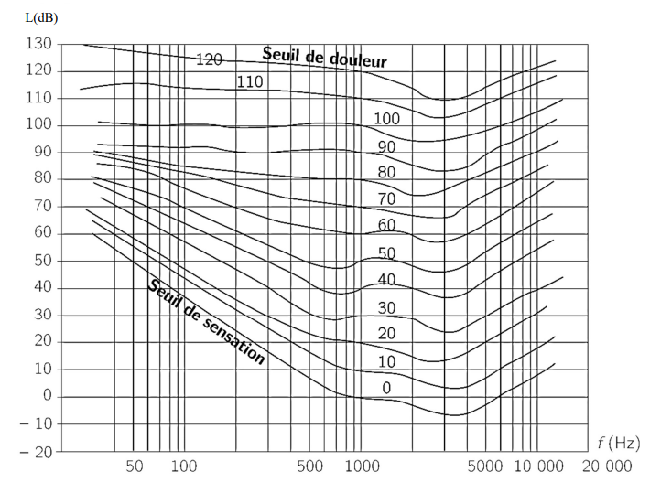
Figure 2 : Diagramme de FLETCHER et MUNSON

Source : fr.wikipedia.org/wiki/Courbe_isosonique

B.2. Indiquer, en justifiant, si le seuil de douleur est atteint pour un spectateur placé à 2 m du char, lorsque la note de fréquence 𝑓 émise par le trompettiste est diffusée.

